东莞理工学院计算机科学与技术学院
实验报告模板
课程名称：Qt应用程序开发 学期：2025年秋季
实验名称 | 多线程程序设计 |  |  | 实验序号 | 四
姓 名 | 刘炜东 | 学 号 | 2023414300213 | 班 级 | 软卓2班
实验地点 | 8B408 | 实验日期 | 2025/12 | 指导老师 | 刘文果
教师评语 |  |  |  | 实验成绩
- 实验目标：
  - 掌握Qt网络编程基本技术，理解客户机服务器通讯模型
  - 能使用QTcpServer和QTcpSocket实现服务器客户机模型
  - 理解多线程编程原理，掌握Qt多线程编程的两种实现方法
  - 理解线程同步概念，掌握使用信号量处理多线程中典型的同步问题
- 实验条件：
系统要求：Windows 64位 或者 Mac OS 或者Linux均可
软件条件：Qt 5.12.11，Git
参考资料：
- https://thesmithfam.org/blog/2009/07/09/example-qt-chat-program/
- https://wiki.qt.io/WIP-How_to_create_a_simple_chat_application
- https://www.bogotobogo.com/Qt/Qt5_QTcpServer_QThreadPool_Multithreaded_Client_Server.php#google_vignettex
- 实验内容：
设计一个基于多线程技术的多用户聊天室程序，具体要求如下：
- 利用客户机服务器模型实现
- 客户消息可以广播到聊天室所有成员
- 客户之间可以私发消息，通过服务器中转（选做）
- 使用线程池技术，提高系统并发能力（选做）
界面设计可以参考（请自行对界面进行优化）：
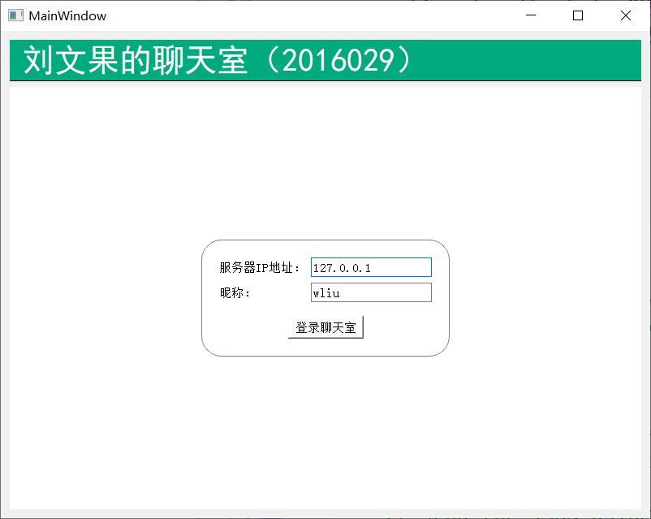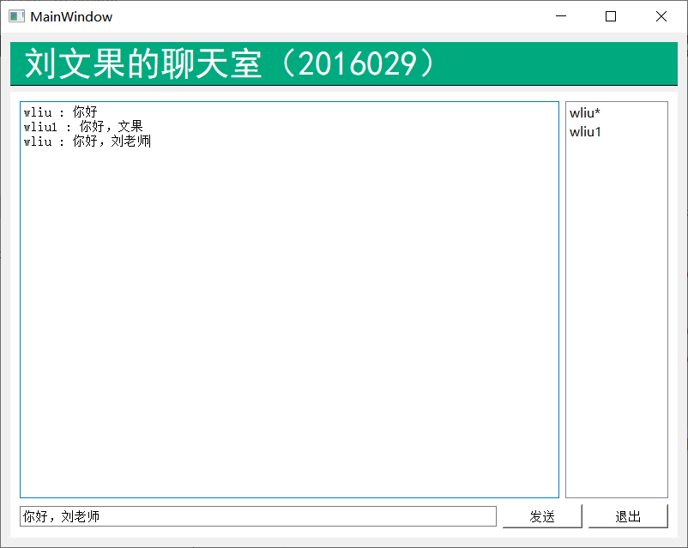
客户端页面
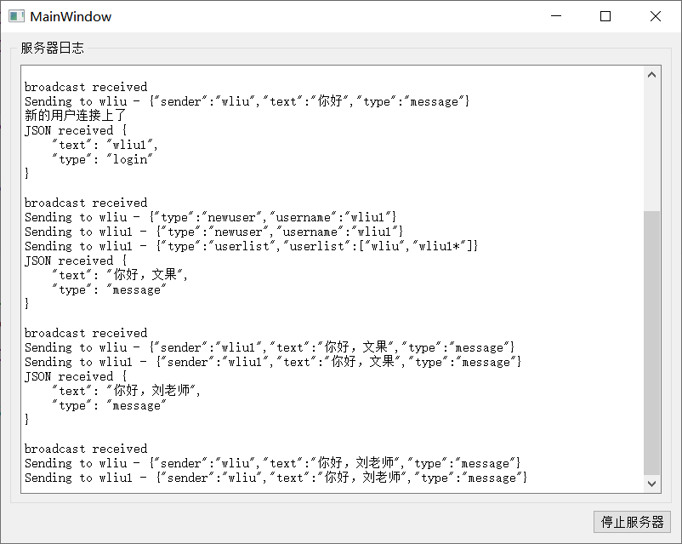
服务器页面
- 实验步骤及结果：
- 创建subdirs项目，完成界面设计，
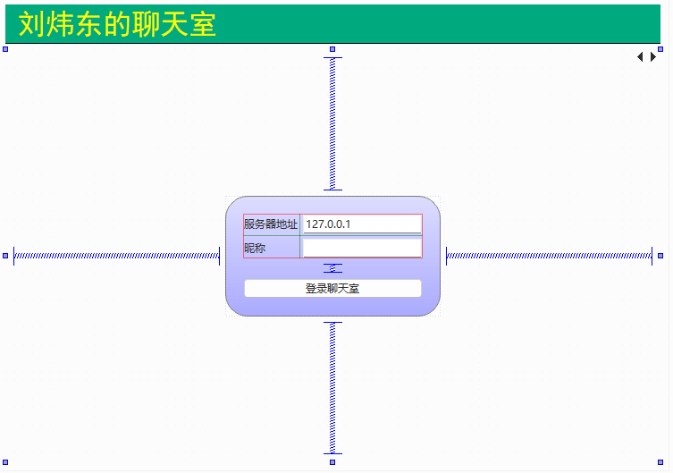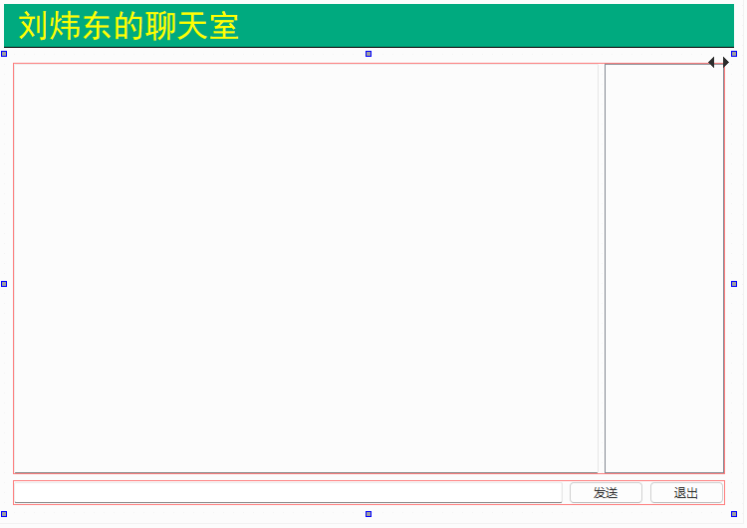
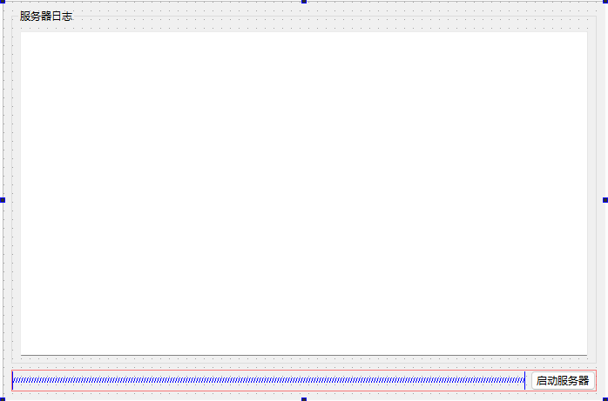

- 实现基本的槽函数原型及辅助调试功能
主要代码及运行结果截图
- 服务器端基本通讯实现
主要代码及运行结果截图
- 客户端基本通讯实现
主要代码及运行结果截图
- 服务器端解析Json数据
主要代码及运行结果截图
- 客户端Json数据解析及用户列表处理
主要代码及运行结果截图
- 处理客户退出及多客户端用户列表问题
主要代码及运行结果截图
- Github日志：
提交github上与实验4相关日志
- 测试结果：
录制测试视频，以附件形式提交到作业系统
- 实验总结：
出错分析，如何解决的，本次实验总结

